系 列 书 推 荐
《愿望与长筒雨靴》系列
WISHES AND WELLINGTONS SERIES

系列简介：
生动有趣的寄宿学校，历史奇幻/悬疑/冒险故事，
与经典的三个魔法愿望被浪费的情节相结合
《一千零一夜》中走出来的灯神，与维多利亚时期伦敦的背景设定完美融合

本系列有声书在Audible有超过10,000条五星满分评论。

《纽约时报》畅销书作者Julie Berry曾获得普林茨荣誉文学奖、金风筝奖，曾入围卡内基奖、埃德加奖，获得Kirkus, Publishers Weekly, School Library Journal, Booklist等多家重量级杂志的星级评论，并荣登多个图书榜单！

《愿望与长筒雨靴》系列以19世纪末的伦敦寄宿学校为背景，讲述了坚强的女主人公梅芙在寄宿学校的垃圾中无意间发现了一个神奇的灯神，从而开始了一场神奇（有时是危险）的冒险。这个灯神尽其所能地逃避规则来避免实现她的愿望……让她开始了人生中最大的冒险。这本书是魔法、机智、友谊和冒险的完美结合，对孩子们有极强的吸引力。

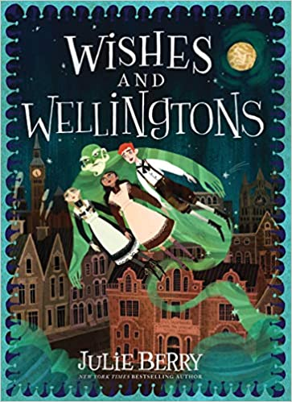
中文书名：《愿望与长筒雨靴》（第一册）
英文书名：WISHES AND WELLINGTONS
作 者：Julie Berry
出 版 社：Sourcebooks
代理公司：Trident/ANA
页 数：384页
出版时间：2020年10月（2018年先行推出有声书）
代理地区：中国大陆、台湾
审读资料：电子稿
类 型：7-12岁少年文学/奇幻冒险
版权已授：世界英语、世界西班牙语、法国、加拿大法语、德国、意大利、日本

点击观看宣传视频：https://www.amazon.com/vdp/0e8e92c509954532bf78c86491941fc0?ref=dp_vse_rvc_0

内容简介：

想要许什么愿望请一定小心谨慎一些……

梅芙·梅里特（Maeve Merritt）非常恼火伦敦的寄宿学校对“正直年轻的女士”的严格规定。有一次她受到惩罚去清理垃圾时，发现了一个沙丁鱼罐头，里面装着一个脾气暴躁的灯神（djinni），他可根本不想让一个女学生随随便便地当他的主人。

很快，附近福利院的一个孤儿、一个留着姜黄色胡须的神秘高个子男人、一个心怀不满的学校工人和一个毫不妥协的商业大亨都在紧紧追寻梅芙和她的神奇发现。梅芙不得不动用她所有的敏捷思维和横冲直撞的勇气才有希望把事情搞定。

梅芙·梅里特是一位让人难忘的精力充沛的女主角。

媒体评价：

“小细节交织在一起，将故事编织得引人入胜，每一页都比上一页更加错综复杂吸引眼球。怀旧的风格让人回想起狄更斯和内斯比特的作品。”
----Kirkus Reviews

“在这本生动有趣的寄宿学校奇幻/悬疑/冒险故事中，经典的三个魔法愿望被浪费的情节，《一千零一夜》中走出来的灯神，与模仿维多利亚时期伦敦的背景设定完美融合。”
----Horn Book

“这部小说突出了友谊的主题和一位运动型的、非传统的女主角……那些寻找以维多利亚时期的英格兰为背景的梦幻般的冒险故事的读者们会很喜欢这本书。”
----School Library Journal

“这部风靡全球的小说在描写平衡了新成立的三人组面临不可能的机会时，开玩笑般的风趣幽默和发自内心的对建立家庭和友谊的关心，既平易近人而又超凡……梅芙对繁文礼节的抗拒和以独立为首的标准，传递了女权的信息。”
----Publishers Weekly

“任何喜欢精力充沛的主人公或可以使人梦想成真的灯神的读者们阅读这本书一定会感到愉悦……作者贝瑞将经典的故事讲述与现代女权主义相结合，主人公梅芙建立了真正的友谊，战胜了强大的敌人，并在严守底线的基础下成长起来。”
----Booklist

“对于历史爱好者和初出茅庐的奇幻迷来说，这本书的故事情节有足够多的转折让读者保持兴趣。”
----The Bulletin of the Center for Children’s Books

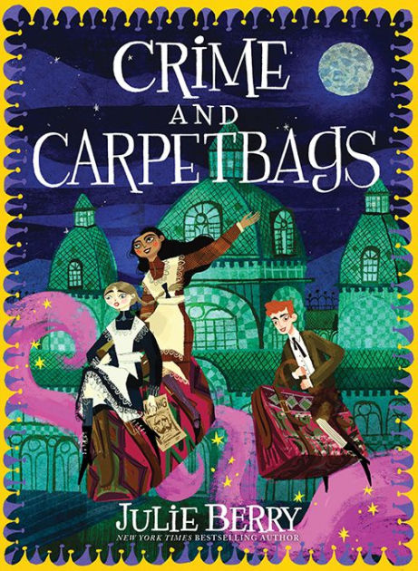
中文书名：《罪案和毛毡包》（第二册）
英文书名：CRIME AND CARPETBAGS
作 者：Julie Berry
出 版 社：Sourcebooks
代理公司：Trident/ANA
页 数：384页
出版时间：2021年10月
代理地区：中国大陆、台湾
审读资料：电子稿
类 型：7-12岁少年文学/奇幻冒险
版权已授：世界英语、世界西班牙语、加拿大法语、法国、德国、意大利、日本

内容简介：

现在梅芙·梅里特已经放走了她在沙丁鱼罐头里找到的灯神梅默洛斯，她估计自己今后在伦敦的生活会像泥土一样枯燥无味。然而，梅默洛斯还有其他计划。梅芙的朋友汤米之前是一个孤儿，他现在被梅默洛斯的新主人收养了。当汤米的新父亲尝试实现他的愿望时，他和梅默洛斯失踪了——没有监护人，汤米将被迫回到孤儿院。

梅芙、汤米和他们的朋友爱丽丝开始了一场充满魔法、危险和毛毡包的冒险，他们想要拯救汤米的父亲和他们逐渐喜欢上的灯神。但他们会在梅默洛斯神奇的愿望落入坏人之手之前成功营救吗吗？

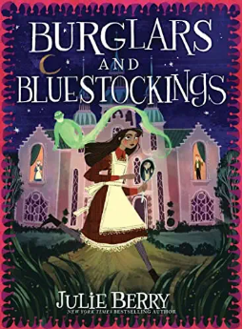
中文书名：《窃贼与女学生》（第三册）
英文书名：BURGLARS AND BLUESTOCKINGS
作 者：Julie Berry
出 版 社：Sourcebooks
代理公司：Trident/ANA
页 数：368页
出版时间：2023年7月
代理地区：中国大陆、台湾
审读资料：电子稿
类 型：7-12岁少年文学/奇幻冒险

内容简介：

梅芙·梅里特对魔法了如指掌。毕竟，她可是在沙丁鱼罐头里发现了灯神梅默洛斯！但是，即使是魔法也不能给她自由，也不能让她在生活中做她想做的大胆的事情--这些事情在1897年是不允许女孩做的。

当梅芙和她的朋友爱丽丝参加牛津大学的暑期实地考察时，她们惊讶地发现女性成为了大学生，甚至还在做体育运动！但是，就在她快要梦想成真的时候，想偷走梅默洛斯的小偷将梅芙和她的朋友们置于危险之中。在两面魔法银镜的帮助下，梅芙虽然可以智胜任何窃贼，但她知道魔法会继续给她带来麻烦。难道是时候彻底放弃她的灯神了吗？梅芙准备好放弃实现她的愿望了吗？

作者简介：

朱莉·贝瑞（Julie Berry）是一位纽约畅销书作家，她广受赞誉的写作被称作“激荡人心、难以忘怀”以及“原汁原味、引人入胜”。朱莉的许多作品被制作成有声书，并被翻译为多种语言在世界各地传，朱莉是2017ALA普林茨荣誉文学奖作品THE PASSION OF DOLSSA的作者，也是荣登独立图书榜以及多个其他榜单的作品LOVELY WAR的作者。朱莉拥有伦塞拉尔大学传播学学士学位，和弗尔蒙特大学儿童与青少年写作专业的硕士学位。她与丈夫和四个儿子生活在南加利福尼亚州。

她曾获得诸多荣誉奖项：

LOVELY WAR:
A New York Times Bestseller
Winner, Amelia Walden Award, NCTE
Winner, Golden Kite Award, SCBWI
Wall Street Journal Best Children's Books of 2019
2020 SCBWI Golden Kite Award for Young Adult Fiction
Bulletin of the Center for Children's Books 2019 Blue Ribbon
Kirkus Best YA Romances of 2019
Shelf Awareness 2019 Best Children's & Teen Books of the Year
BuzzFeed Best Young Adult Books of 2019 (#7 out of 31 books)
The Young Folks Best Historical YA Fiction of 2019

THE PASSION OF DOLSSA:
2017 ALA Printz Honor Award

ALL THE TRUTH THAT’S IN ME:
Shortlisted listed for the Carnegie Medal
2014 Edgar Award nominee for YA
YALSA Best Fiction for Young Adults Top Ten title
Junior Library Guild Selection
School Library Journal Best Book of 2013
Kirkus Reviews Best Teen Book for 2013
Horn Book Fanfare 2013 title
2014 TAYSHAS Top Ten Pick

THE SCANDALOUS SISTERHOOD OF PRICKWILLOW PLACE:
ALA Odyssey Honor title
Wall Street Journal's Best Children's Books of 2014
2015 Amelia Bloomer Honor Title for Middle Grade Fiction

作者Julie Berry曾获得的星级评论：

“这本书再次证明了贝瑞是我们最有野心的作者之一。很高兴她写出了一部又一部非常成功的作品！”
----Booklist, starred review, on LOVELY WAR

“浪漫之花在最意想不到的地方悄然盛开，危险也在各个隐秘的角落潜伏，这部令人愉悦的小说充满了转折和惊喜。”
----Publishers Weekly, starred review, on THE SCANDALOUS SISTERHOOD OF PRICKWILLOW PLACE

“读者一定会沉浸在贝瑞抒情的文字间。”
----School Library Journal, starred review on LOVELY WAR

谢谢您的阅读！
请将回馈信息发至： 薛肖雁 echo@nurnberg.com.cn
----------------------------------------------------------------------
安德鲁﹒纳伯格联合国际有限公司北京代表处
北京市海淀区中关村大街甲59号中国人民大学文化大厦1705室 邮编：100872
Email: echo@nurnberg.com.cn
电话：010-82449185
传真：010-82504200
网址：www.nurnberg.com.cn（获取最新书讯）
微博：http://weibo.com/nurnberg
豆瓣小站：http://site.douban.com/110577/
抖音号：安德鲁读书
微信订阅号：安德鲁书讯

